Communiqué de presse
Marne-la-Vallée, le 13 mars 2024

SALON SITL - STAND G186

TRANS FOR FORWARDERS s’implante en France

A l’occasion du SITL 2024, la plateforme digitale d'affrètement TRANS FOR FORWARDERS, filiale de Trans.eu Group - la plus grande Freight Tech indépendante en Europe - annonce son arrivée en France. Les ambitions de développement de l’éditeur dans l’hexagone seront conduites par Stéphane Eliasu, nommé Country Manager.

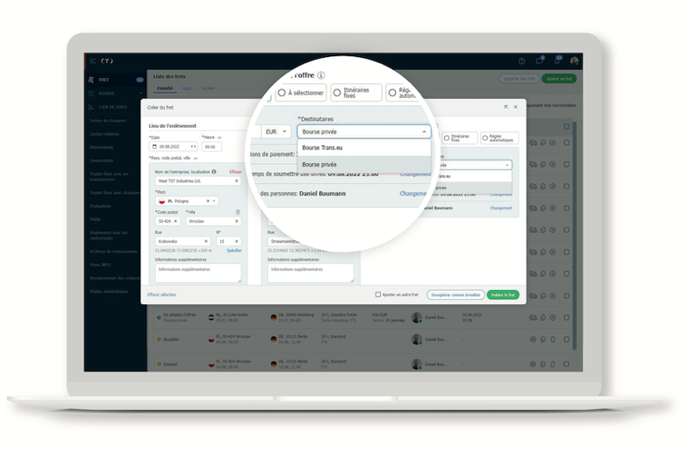
Créé en 2004, il y a tout juste 20 ans, TRANS FOR FORWARDERS est une plateforme digitale de gestion des transports routiers entièrement dédiée aux affréteurs et aux transporteurs ayant une activité d’affrètement. La filiale du groupe Trans.eu couvre 45 pays grâce à un réseau de 12 agences en Europe de l’Est, centrale, de l’Ouest et en Turquie. 41.000 entreprises sont enregistrées sur sa plateforme digitale, dont 25.000 transporteurs routiers. Pour continuer à développer ses activités en Europe de l’Ouest, TRANS FOR FORWARDERS a donc choisi d’ouvrir un bureau commercial en France domicilié à Marne-la-Vallée (77). Il sera dirigé par Stéphane Eliasu qui a été nommé pour l’occasion Country Manager France. Ce dernier aura aussi sous sa responsabilité le développement des activités de l’entreprise au Luxembourg et en Wallonie (Belgique). Pour ce faire, il sera amené à diriger une équipe d’ingénieurs commerciaux, actuellement en cours de recrutement. « L’ouverture du marché français s’inscrit dans le cadre d’un plan de développement à l’international des activités du Groupe Trans.eu. De par sa position géographique et la grande volumétrie de marchandises qui y transite, la France est pour nous un marché stratégique de l’Europe de l’Ouest. Notre ambition est de devenir la solution d’affrètement leader du marché » témoigne Stéphane Eliasu.

Une solution full digitale
Pour atteindre ses ambitions de développement en France, TRANS FOR FORWARDERS compte s’appuyer sur le savoir-faire de sa maison mère Trans.eu, l’une des plus grandes bourses de fret en Europe (140.000 utilisateurs par mois), mais aussi sur sa plateforme de Freight Management System qui permet de gérer l’ensemble des opérations d’affrètement, spots et contractuels. « L’une des valeurs ajoutées de notre plateforme est qu’elle est 100% digitale. Plus d’échange de mail, ni de téléphone, ce qui n’est pas le cas de la majorité des plateformes du marché. Elle est entièrement sécurisée et permet une traçabilité de bout en bout, pour travailler de manière plus efficace » souligne le Country Manager.

De nombreuses fonctionnalités
La plateforme numérique permet en effet de gérer toutes les étapes d’une offre d’affrètement : de la proposition de fret, à la négociation entre les tiers, jusqu’à l’édition de l’ordre de transport. Parmi les autres fonctionnalités, la solution de TRANS FOR FORWARDERS propose un chat équipé d’un système de traduction automatique pour faciliter les échanges internationaux, dans la langue du pays de l’affréteur et du transporteur. Elle dispose également d’un système de tracking relié aux outils télématiques embarqués des camions, offre la possibilité d’organiser des tournées, ainsi que de réaliser des corridors entre deux points de livraison. Une fois la prestation réalisée, elle permet enfin aux transporteurs de noter l’affréteur sur, par exemple, l’exactitude des informations de livraison transmises ou encore les délais de paiement. Du côté des affréteurs, une multitude d’indicateurs clés sont mis à disposition pour analyser l’activité transport : le nombre d’affrètements réalisés sur une période, leurs coûts, les saisonnalités, les routes les plus pratiquées… TRANS FOR FORWARDERS compte déjà parmi ses utilisateurs les plus grands noms de la prestation logistique : DB Schenker, FM Logistic, DHL, Ceva Logistics, DSV…

Stéphane Eliasu : 15 ans d’expériences dans les logiciels de transport
Nommé le 1er décembre 2023 à la tête de l’entité française de TRANS FOR FORWARDERS, Stéphane Eliasu bénéficie de 15 ans d’expériences dans la vente de systèmes d’information de gestion des transports. Il a débuté sa carrière en 1992 en tant qu’attaché commercial pour les Grands Moulins de Paris, avant de rejoindre le groupe Avis où il finira directeur des ventes grands comptes. En 2009, il intègre la bourse de fret Nolis en qualité de directeur commercial puis, de 2013 à 2016, Wolter Kluwer au poste de directeur télévente France et Europe du Sud. Stéphane Eliasu rejoint ensuite l’éditeur Alpega en tant que directeur des ventes terrain France & Benelux pendant plus de 3 ans, puis à la fonction de directeur commercial market place France jusqu’en 2021. Stéphane Eliasu a enfin été le directeur commercial de la startup Supervan de 2021 à 2023 avant de rejoindre TRANS FOR FORWARDERS.

À propos du Trans.eu
Fondée en 2004, Trans.eu Group est une société leader dans le domaine des solutions technologiques et financières pour le transport. Trans.eu a développé l'une des plus grandes bourses de fret en Europe, ainsi que plusieurs plateformes et services numériques pour la gestion du transport routier de marchandises. Tous ces outils constituent un point de rencontre pour les chargeurs, prestataires logistiques et entreprises du transporteur qui recherchent une plus grande efficacité et une meilleure collaboration dans la chaîne d'approvisionnement.
Pour plus d’informations : https://www.trans.eu/fr/

Contact presse :
Julien Eloy, Agence WEPA
T. 06 63 01 13 76 - M. Julien.eloy@agencewepa.com

